Kravspecifikation Bilpool

version: 1.3 25/2-16

Medlemmar: Grupp2

Felix Hellström

Fadi Rabah

Kaj Otaki

**1. Inledning**

**1.1 Syfte**

P: Att automatisera administrationen av bokningar, samt underlätta bokning och användning för kund.

A: Minskad arbetsbörda för administration och smidigare bokning för kunder.

M: Det ska ta max 3min att göra en bokning. Administrationen ska vara bara helt automatiserad.

**1.2 Omfattning**

Företaget Bilgruppen AB startade för ett år sedan en bilpoolfirma för privatpersoner. I dagsläget används manuella administrationsrutiner för bokningar. På grund av en ökande kundmängd efterfrågas automatisering av administrationen.

**1.3 Ordlista (referenser)**

|  |  |
| --- | --- |
| Term | Förklaring |
| Terminal | Panel i bilen |
| Bilpool | Uthyrning av bilar |
| IR-nyckel | Individuell unik fjärrnyckel |

**1.4 Översikt**

1.4.1 Use Case

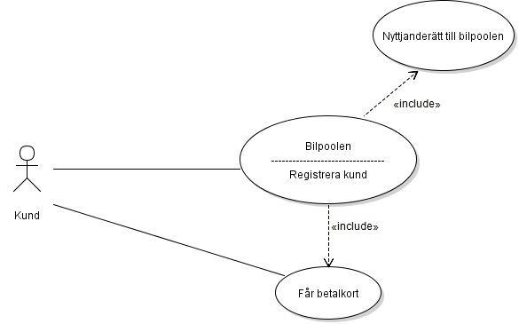

Sammanfattning av behov, nya systemet:

* många användare (IF)
* GSM-servern behöver vara kopplad till det nya systemet (F/IF)
* Kunden skall kunna boka/avboka bil via webben(F)
* Kunna se historik(F)
* Kunna se hur länge bilen har varit bokad(både för kunden samt Bilgruppen AB)(F)
* Max 3 bokningar per kund (R) (F)
* Kunna boka nya tider när en bokning har omvandlats till en körningen eller avbokas (R ) (F)

**\***R = restriktioner

*F = funktionellt krav

*IF= icke-funktionellt krav

**Syfte till restriktioner**

Om man vill använda bilen längre, eller vill boka långt i förväg, ska bilpoolkunden kunna boka utan ovan nämnda restriktioner. Restriktionerna finns för att bilpoolsföretaget ska kunna kontrollera användningen och se till att alla bilpoolkunder har acceptabel tillgång till en bil.

**Eget system - krav/behov**

* Lägga in/ta bort poolkunder
* Fakturera
* Lägga till nya bilpooler och bilar
* Statistik
* Hålla koll på alla bokningar

**2. Övergripande beskrivning**

**2.1 Produktperspektiv**

Systemet för bilpoolen är ett IT-system som automatiserar registreringsprocessen för uthyrning, samt underlättar bokning och administration av bilar.

**2.1 Produktfunktioner**

* Automatisera registrering
* Hanterar bokningar och körda sträckor

**2.3 Användaregenskaper**

Användarnas relation till produkten.

**2.4 Begränsningar**

Restriktioner i produkten.

**2.5 Antaganden och beroenden**

Vi utgår ifrån att systemet kommer att ha ett backup-system för lagring och att handlingsplaner finns för terminaler.

**3. Funktionella Krav**

**(*Specifika Krav tas bort - begränsat till funktionella- och icke-funktionella krav)***

**3.1. Terminalen ska identifiera användare före motorstart**

**4. Icke-funktionella krav**

**4.1. En bokning får inte överstiga tre dygn**

**4.2. IR-låset ska fungera i temperaturer mellan -40° till 80°**

**5. Övriga Krav**

**5.1. Bilpoolkund ska lämna tillbaka bil till förutbestämt plats**

Teknik:

Terminalen i bilen ska ange körd sträcka och kvarstående tid vid uppstart.

Terminalen ska kunna identifiera användare före motorstart.

**Icke funktionella krav/Kvalitetsattribut/Kompletterande krav**

Krav på uthyrning.

Bilar ska endast kunna bokas tre veckor framåt.

Bilar ska lämnas vid angiven plats.

**Look and Feel**

Layout och användagränssnitt.

**Appearance**

Utseende.

**Style**

Stil?

**Usability and Humanity**

Kund ska avstuta körningen i terminalen när bilen är återlämnad på parkeringsplatsen.

**Easy of use**

Systemet ska hålla reda på körd sträcka för varje bokning.

**Personalization**

Anpassningsbarhet

**Internationalization**

Språk och kommunikationsmöjgliheter

**Learning**

Krav relaterat till inlärning.

**Understandability and Politeness**

Krav relaterat till föreståelse och arighet.

**Accessibility**

Bilpoolkund ska lämna tillbaka bil till förutbestämt plats.

En bokning för inte överstiga tre dygn.

**Performance**

Krav på prestation.

**Speed and Latency**

Krav på hastighet och fördröjning.

**Safety-Critical**

Viktiga krav för säkerhet.

**Precision or Accuracy**

Terminalen ska identifiera användare före motorstart.

**Reliabilty and Availability**

Pålitlighet och tillgänglighet.

**Robustness or Fault Tolerance**

IR-låset ska fungera i temperaturer mellan -40° till 80°.

**Capacity**

Krav relaterat till kapacitet.

**Scalability or Extensibility**

Skalbarhet och sträckbarhet

**Longevity**

Krav relaterat till livslängd (långvarighet)

**Operational and Environmental**

Krav relaterade till operativa och miljöfaktorer.

**Expected Physical environment**

Förväntad fysisk miljö.

**Interfacing with Adjacent Systems**

**Release**

**Maintainabilty and Support**

**Maintenance**

**Supportability**

**Adaptability**

**Security**

**Access**

**Integrity**

**Privacy**

**Audit**

**Immunity**

**Cultural**

**Legal**

**Compliance**

**Standards**

**Öppna frågor**

**Väntrum**

**Lösningsidéer**